คำถามที่ถูกถามบ่อย (FAQ)
๑. Linkage Center คืออะไร
ตอบ โครงการบูรณาการฐานข้อมูลประชาชนและการบริการภาครัฐ ที่รัฐบาลได้มอบหมายให้ กรมการปกครอง กระทรวงมหาดไทยเป็นหน่วยงานรับผิดชอบ ทำหน้าที่เชื่อมโยงฐานข้อมูลประชาชนกับส่วนราชการต่างๆ เพื่อให้ประชาชนได้รับความสะดวกสบายในการใช้บริการหน่วยงานของรัฐ ทั้งความรวดเร็ว และความถูกต้อง อีกทั้งยังช่วยลดขั้นตอนและระยะเวลาในการประสานงานระหว่างหน่วยงานภาครัฐ
๒. ทำไมจึงต้องมีการเรียกใช้ข้อมูลจากกระทรวงมหาดไทย
ตอบ ข้อมูลทะเบียนราษฎร์ กรมการปกครอง กระทรวงมหาดไทย มีความถูกต้อง สมบูรณ์ และเป็นปัจจุบัน
๓. รหัส PIN คืออะไร
ตอบ รหัส PIN (Personal Identification number) คือ ชุดตัวเลขหรือตัวอักษรที่กำหนดขึ้นเป็นรหัสลับเฉพาะส่วนบุคคลที่ใช้ร่วมกับเลขประจำตัวประชาชน เพื่อใช้เป็นรหัสผ่านเข้าสู่ระบบงานหรือการให้บริการในระบบคอมพิวเตอร์ ภายใต้ข้อกำหนดหรือรูปแบบของหน่วยงานผู้ให้บริการจะกำหนดขึ้น
๔. การขอรหัส PIN สำหรับใช้คู่กับบัตรประจำตัวประชาชนสามารถขอได้ที่ไหน
ตอบ สำนักทะเบียนอำเภอ สำนักงานเขต หรือเทศบาล แห่งใดก็ได้ ทั่วประเทศ
๕. การขอรหัส PIN ที่อำเภอ/เขต จะต้องเตรียมหลักฐานอะไรบ้าง
ตอบ ใช้เพียงบัตรประจำตัวประชาชน เท่านั้น
๖. กรณี ทำบัตรประชาชนใหม่ต้องขอรหัส PIN ใหม่ด้วยหรือไม่
ตอบ จำเป็นต้องขอ PIN ใหม่
๗. การขอสิทธิการใช้งานเครือข่ายในการเชื่อมโยงใช้ประโยชน์ข้อมูลจากระบบบูรณาการฐานข้อมูลประชาชนและการบริการภาครัฐ (Linkage Center)
ตอบ ๑. ดาวน์โหลดแบบฟอร์ม ได้ที่ https://www.tdc.mi.th/pdf/Linkage/Ex_Linkage_Center.pdf
๒. กรอกฟอร์มและหนังสือนำเรียนของทางสถานศึกษา ให้เรียบร้อยครบถ้วนพร้อมให้ผู้อำนวยการ หรือ ผู้ที่ได้รับมอบอำนาจให้ทำการแทน ลงนาม
๓. ถ่ายรูปหรือสแกนแบบฟอร์ม ส่งผ่านทาง Line Official กทส.นรด.
๔. สำหรับแบบฟอร์มฉบับจริงส่งมาที่ กองเทคโนโลยีสารสนเทศ หน่วยบัญชาการรักษาดินแดน
เลขที่ ๒ ถนนเจริญกรุง แขวงพระบรมมหาราชวัง เขตพระนคร กรุงเทพมหานคร ๑๐๒๐๐
๘. กรณีเข้าระบบไม่ได้ เว็บไซต์ไม่สามารถเข้าใช้งานได้ ต้องทำอย่างไร
ตอบ ๑. เช็คระบบเครือข่ายอินเทอร์เน็ต
๒. ทดลองปรับเปลี่ยน Browser การเข้าใช้งาน
๓. ติดต่อผ่านหมายเลขโทรศัพท์ ๐๒-๒๒๖-๔๔๒๗ หรือ Line ID : @xcd8289z
๙. ใส่เลขบัตรประจำตัวประชาชน นศท. แล้ว ขึ้นปรากฏข้อความ “กำลังดำเนินการ กรุณาคอย...” ค้างเป็นเวลานาน ควรแก้ไขในเบื้องต้นอย่างไร
ตอบ ๑. ปิด Browser ที่ใช้งาน และเข้าระบบใหม่ ผ่านเว็บไซต์ นรด. ในส่วนของ Banner โปรแกรมสถานศึกษา
๒. ตรวจสอบสิทธิ Linkage Center ของตนเองว่ามีสิทธิหรือไม่ ถ้าไม่มีให้ดำเนินการตามข้อ ๗
๑๐. เมื่อลืมรหัสผ่านของสถานศึกษาวิชาทหารจะต้องดำเนินการอย่างไร
ตอบ ติดต่อขอรับรหัสผ่านใหม่ ที่หมายเลข ๐๒-๒๒๖-๔๔๒๗ หรือ Line ID : @xcd8289z

๑๑. ผู้กำกับนักศึกษาวิชาทหาร หรือ ผู้แทนสถานศึกษา ต้องเตรียมตัวในการเข้าใช้งานโปรแกรมรับสมัคร/รายงานตัว อย่างไรบ้าง
ตอบ ๑. ขอ PIN ณ ที่ว่าการอำเภอ/สำนักงานเขต หรือเทศบาล แห่งใดก็ได้ ทั่วประเทศ
๒. Download แบบฟอร์ม Linkage Center ได้ที่ https://www.tdc.mi.th/pdf/Linkage/Ex_Linkage_Center.pdf
๓. กรอกแบบฟอร์ม ตามตัวอย่าง ส่งมาที่ กองเทคโนโลยีสารสนเทศ หน่วยบัญชาการรักษาดินแดน
เลขที่ ๒ ถนนเจริญกรุง แขวงพระบรมมหาราชวัง เขตพระนคร กรุงเทพมหานคร ๑๐๒๐๐
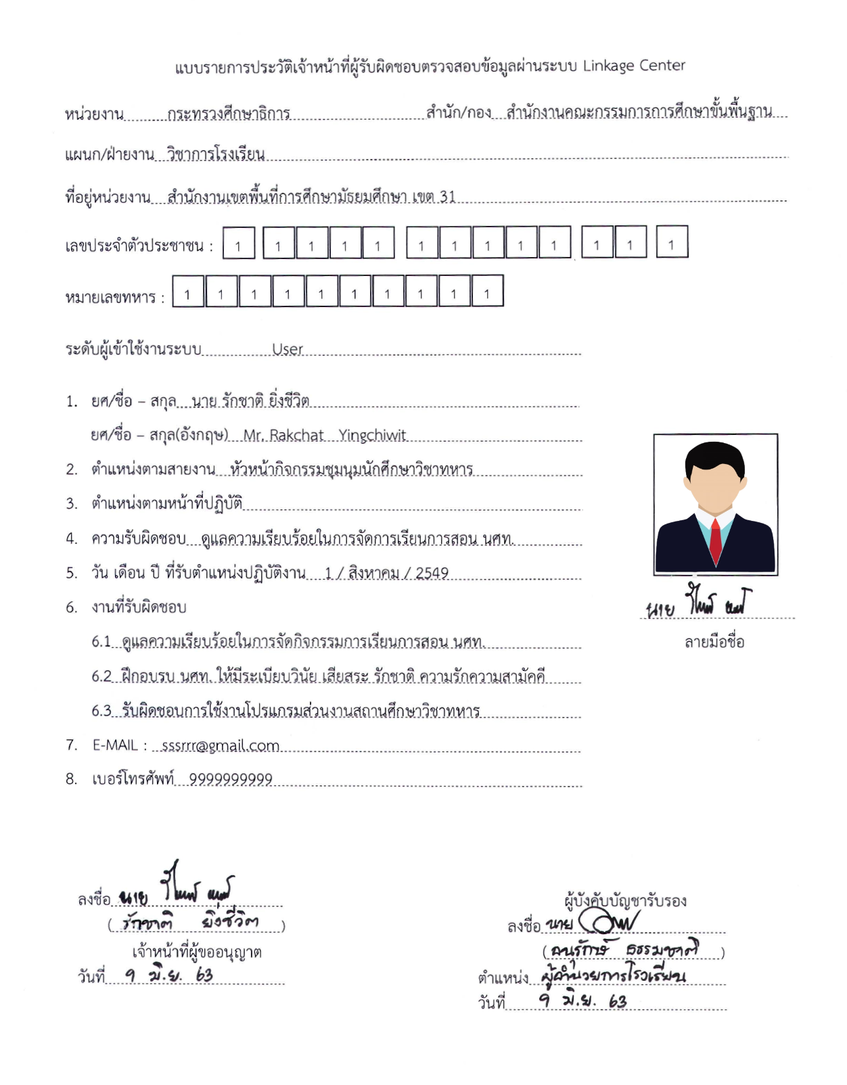
๔. เตรียม เครื่องอ่านบัตรประจำตัวประชาชนแบบ Smart Card
๑๒. คู่มือการใช้งานโปรแกรมส่วนงานสถานศึกษาวิชาทหารสามารถสืบค้นได้จากที่ใด
ตอบ สามารถดาวน์โหลดคู่มือการใช้งาน ได้ที่ https://www.tdc.mi.th/download/SchoolRegisterManual64.pdf
๑๓. การเข้าสู่ระบบ โดยเลขประจำตัวประชาชน รวมถึงกรณีลืมรหัสผ่าน ควรทำอย่างไร
ตอบ ติดต่อขอรับรหัสผ่านใหม่ ที่หมายเลขโทรศัพท์ ๐๒-๒๒๖-๔๔๒๗ หรือ Line ID : @xcd8289z
๑๔. รหัสบัตรประจำตัวประชาชนล็อก ไม่สามารถเข้าใช้งานได้ (PIN)
ตอบ สามารถนำบัตรประจำตัวประชาชน ไปติดต่อขอปลดล็อค PIN ณ สำนักทะเบียนอำเภอ สำนักงานเขต หรือเทศบาล แห่งใดก็ได้ ทั่วประเทศ

๑๕. การตรวจสอบว่ามีสิทธิ ในการเข้าใช้งานฐานข้อมูลทะเบียนราษฎร์ Linkage Center ได้หรือยัง
ตอบ ๑. เข้าสู่ระบบด้วยบัตรประจำตัวประชาชน + PIN
๒. ให้ทดสอบโดยทำการค้นหาชายไทย หากระบบตอบกลับมาว่า “95001 : ไม่สามารถดำเนินการได้” แสดงว่าไม่มีสิทธิ
๑๖. การดำเนินการกรณีมีการย้ายสถานศึกษาของ ผกท. หรือเปลี่ยนผู้รับผิดชอบ
ตอบ กรณี ผกท. (เก่า)
๑. เข้าสู่ระบบด้วยรหัสสถานศึกษา (ที่ใหม่) + รหัสผ่าน
๒. เลือกเมนู ข้อมูลสถานศึกษา / ผกท.
๓. ใส่เลขบัตรประจำตัวประชาชนของตนเอง จากนั้นกดที่ปุ่ม “เพิ่มรายชื่อ”
๔. ระบบจะปรากฏข้อความ “เลขบัตรฯ ดังกล่าว มีรายชื่อเป็น ผกท. แล้ว ต้องการย้ายเข้าสถานศึกษา (ที่ใหม่) หรือไม่” ให้กดที่ปุ่ม “ย้ายเข้าสถานศึกษา”
กรณี ผกท. (ใหม่)
๑. เข้าสู่ระบบด้วยรหัสสถานศึกษา + รหัสผ่าน
๒. เลือกเมนู ข้อมูลสถานศึกษา / ผกท.
๓. ใส่เลขบัตรประจำตัวประชาชนของตนเอง จากนั้นกดที่ปุ่ม “เพิ่มรายชื่อ”
๔. ใส่ข้อมูลให้ครบถ้วน สมบูรณ์ จากนั้นกดที่ปุ่ม “บันทึก”
๑๗. ถ้าต้องการ “ลบ” รายชื่ออาจารย์ ผกท. เดิมในระบบ ควรดำเนินการอย่างไร
ตอบ สามารถแจ้งชื่อของ อาจารย์ ผกท. + ชื่อสถานศึกษา ที่ต้องการลบ ส่งผ่านทาง Line Official กทส.นรด.
๑๘. บัตรประจำตัว ผกท. หมดอายุ ควรดำเนินการอย่างไร
ตอบ ติดต่อสอบถามที่ กองทะเบียนพลนักศึกษาวิชาทหาร หน่วยบัญชาการรักษาดินแดน (กศท.นรด.) โทร. ๐๒-๒๒๓-๓๒๕๔
๑๙. การขอเปิดเป็นสถานศึกษาวิชาทหาร ต้องดำเนินอย่างไร
ตอบ ติดต่อสอบถามที่ กองทะเบียนพลนักศึกษาวิชาทหาร หน่วยบัญชาการรักษาดินแดน (กศท.นรด.) โทร. ๐๒-๒๒๓-๓๒๕๔
๒๐. การจัดทำบัญชีรายชื่อผู้รับสมัคร/รายงานตัว นศท. จะต้องดำเนินการอย่างไร
ตอบ ๑. เข้าสู่ระบบด้วยบัตรประจำตัวประชาชน + PIN
๒. เลือกที่เมนู “จัดพิมพ์บัญชี” และเลือกประเภทบัญชีที่ต้องการ
๓. กดที่ปุ่ม “แสดงรายชื่อ” และ กดที่ปุ่ม “พิมพ์บัญชี”
๒๑. การจัดพิมพ์ รด.๑ (ใบสมัคร นศท.) และ รด.๒ (ใบรายงานตัว นศท.) ทำอย่างไร
ตอบ ๑. เข้าสู่ระบบด้วยบัตรประจำตัวประชาชน + PIN หรือ เลขประจำตัวประชาชน + รหัสผ่าน
๒. เลือกที่เมนู “จัดพิมพ์บัญชี” และเลือกประเภทบัญชี
๓. กดที่ปุ่ม “แสดงรายชื่อ” และ กดที่ปุ่ม “พิมพ์” ด้านท้ายรายชื่อ นศท. ที่ต้องการพิมพ์
๒๒. การประกาศรายชื่อผู้ผ่านการคัดเลือกเข้าเป็น นศท. (ส่วนกลาง) สามารถตรวจสอบได้ผ่านช่องทางใด
ตอบ ตรวจสอบได้ที่ ศูนย์การนักศึกษาวิชาทหาร (ศศท.) หรือที่หน้าเว็บไซต์ นรด. https://www.tdc.mi.th/ หรือ https://www.ruksadindan.com/
๒๓. กรณีหน้าต่างที่ใส่ PIN2 ภาษาเกิดข้อผิดพลาดขึ้น ???????? ต้องแก้ไขอย่างไร
ตอบ ตั้งค่า Region ของเครื่องคอมพิวเตอร์ให้เป็นภาษาไทย
๒๔. กรณีที่ระบบปรากฏข้อความ “ไม่สามารถอ่านข้อมูลในบัตรประจำตัวประชาชนได้” เกิดจากสาเหตุใด และต้องดำเนินการอย่างไร
ตอบ ๑. ติดตั้งโปรแกรมไม่สมบูรณ์ วิธีแก้ไข ให้ทำการดาวน์โหลดและอัพเดทโปรแกรมสถานศึกษา ประจำปี ถ้าไม่สามารถดำเนินการได้ ให้ทำการ ปิดการทำงานของ Anti-virus ก่อนดาวน์โหลดและติดตั้งโปรแกรม
๒. Driver ของเครื่องอ่านบัตรฯ มีปัญหา วิธีแก้ไข ให้ดำเนินการลบ Driver เครื่องอ่านบัตรฯ และทำการติดตั้งใหม่ โดยถอดเครื่องอ่านบัตรฯ ออก และใส่เครื่องอ่านบัตรฯ เข้าไปอีกครั้ง
๓. ใส่บัตรประจำตัวประชาชนไม่ถูกต้อง วิธีแก้ไข ให้ผู้ใช้งานนำบัตรประจำตัวประชาชนใส่ที่เครื่องอ่านบัตร โดยหงายด้านที่มี Chip ใส่ไปที่เครื่องอ่านบัตรฯ ดังภาพ
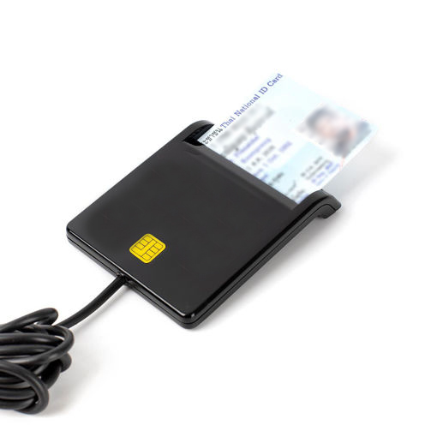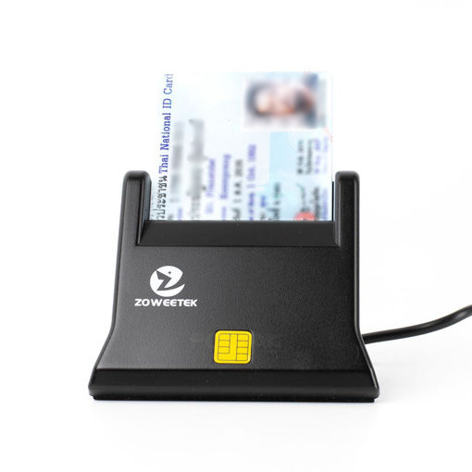
๒๕. กรณี ขึ้น error:-1 บัตรยังไม่ได้กำหนด PIN2 กรุณาติดต่อเจ้าหน้าที่ ต้องดำเนินการอย่างไร
ตอบ นำบัตรประจำตัวประชาชน ไปติดต่อขอรับ PIN ใหม่ ณ สำนักทะเบียนอำเภอ สำนักงานเขต หรือเทศบาล แห่งใดก็ได้ ทั่วประเทศ
๒๖. การโอนย้ายรายชื่อ นศท. จากสถานศึกษาเดิมมายังสถานศึกษาปัจจุบัน ต้องดำเนินการอย่างไร
ตอบ ๑. เข้าสู่ระบบด้วยบัตรประจำตัวประชาชน + PIN
๒. เลือกที่เมนู “รับรายงานตัว/โอนย้าย นศท.”
๓. เลือกชั้นปี (เดิม), เพศ, ประเภทบัญชี จากนั้นกดที่ปุ่ม “ค้นหา”
๔. ใส่หมายเลขบัตรประชาชน หรือ รหัส นศท. + สถานศึกษา ที่ต้องการ จากนั้นกดที่ปุ่ม “ค้นหา”
๕. กดที่ปุ่มลูกศร “>” เพื่อโอนย้ายมายังสถานศึกษาตนเอง
๒๗. รหัสบัตรประจำตัวประชาชน (PIN) ต่างกับ รหัสผ่าน (PASSWORD) อย่างไร
ตอบ - รหัสบัตรประจำตัวประชาชน (PIN) จะต้องใช้ควบคู่กับบัตรประจำตัวประชาชน
- รหัสผ่าน (PASSWORD) จะต้องใช้ควบคู่กับรหัสผู้ใช้งาน (USERNAME)
๒๘. ภูมิลำเนาทหาร คืออะไร
ตอบ ภูมิลำเนาทหาร คือ เขตหรืออำเภอที่บุคคลคนนั้น ได้ไปแสดงตนเพื่อลงบัญชีทหารกองเกิน (อายุครบ ๑๗ ปีบริบูรณ์) เมื่อลงบัญชีทหารกองเกินแล้ว ให้ถือว่ามีภูมิลำเนาทหารอยู่ในท้องที่เขต/อำเภอ ที่ได้ลงบัญชีทหารกองเกินนั้น (พ.ร.บ. รับราชการทหาร พ.ศ.๒๔๙๗ มาตรา ๕)
๒๙. หนังสือนำเรียนของทางสถานศึกษาวิชาทหาร ที่ขอใช้สิทธิ Linkage ใช้คำขึ้นต้นในหนังสือนำเรียน ตำแหน่งใด
ตอบ ให้ใส่คำว่า “เรียน ผู้บัญชาการ หน่วยบัญชาการรักษาดินแดน”
๓๐. การเข้าใช้งานโปรแกรมฯ ควรเข้าผ่านช่องทางใด
ตอบ ให้เข้าผ่านแบนเนอร์ “โปรแกรมสถานศึกษา” ที่หน้าเว็บไซต์ของ หน่วยบัญชาการรักษาดินแดน เท่านั้น ห้ามกดปุ่ม “Refresh” จากหน้าเดิม เพราะบางครั้งการกดปุ่ม “Refresh” จะไม่สามารถเข้าใช้งานได้

๓๑. รหัสผ่าน กับ รหัส PIN แตกต่างกันอย่างไร
ตอบ - รหัสผ่าน คือ รหัสที่ทาง กทส.นรด. เป็นผู้กำหนดให้ สำหรับใช้คู่กับเลขบัตรประจำตัวประชาชน ในการเข้าสู่ระบบ ดังภาพ โดยสามารถขอรับรหัสผ่านดังกล่าวได้ ผ่านทาง Line Official กทส.นรด.
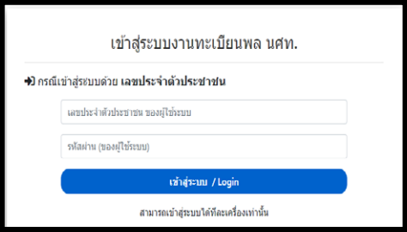
- รหัส PIN คือ รหัสตัวเลข ๔ หลักที่ได้รับมาจากอำเภอ/สำนักงานเขต สำหรับใช้คู่กับเครื่องอ่านบัตรประจำตัวประชาชนแบบ Smart Card ในการเข้าสู่ระบบ ดังภาพ
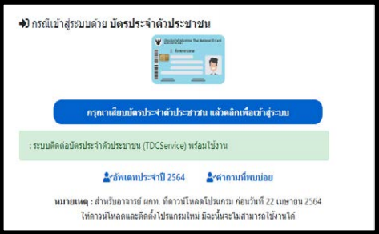

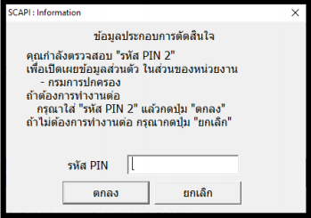

๓๒. การขอสิทธิการใช้งานเครือข่ายในการเชื่อมโยงใช้ประโยชน์ข้อมูลจากระบบบูรณาการฐานข้อมูลประชาชนและการบริการภาครัฐ (Linkage Center) จะต้องดำเนินการทุกปีหรือไม่
ตอบ ไม่ต้องดำเนินการขอสิทธิทุกปี กรณีเคยดำเนินการไว้แล้ว แต่ไม่สามารถใช้งานได้ ให้แจ้งเลขบัตรประจำตัวประชาชน มาที่หมายเลขโทรศัพท์ ๐๒-๒๒๖-๔๔๒๗ หรือ Line ID : @xcd8289z
๓๓. การติดตั้ง “โปรแกรมสถานศึกษา” จะต้องดำเนินการทุกปีหรือไม่
ตอบ ต้องดำเนินการติดตั้งโปรแกรมสถานศึกษา ทุกปี เพื่ออัพเดท license ของเครื่องอ่านบัตรประจำตัวประชาชน ให้เป็นของปีปัจจุบัน เนื่องจาก license จะมีอายุการใช้งานเพียง ๑ ปี
๓๔. กรณีเข้าใช้งานโปรแกรมส่วนงานสถานศึกษา และสามารถรายงานตัวนักศึกษาวิชาทหาร เก่าได้ แต่ไม่สามารถ ดำเนินการรับสมัครนักศึกษาวิชาทหารชั้นปีที่ ๑ ใหม่ได้ จะต้องดำเนินการอย่างไร
ตอบ ๑. ตรวจสอบว่า ได้ดำเนินการขอสิทธิการใช้งานเครือข่ายในการเชื่อมโยงใช้ประโยชน์ข้อมูลจากระบบบูรณาการฐานข้อมูลประชาชนและการบริการภาครัฐ (Linkage Center) หรือยัง
๒. ตรวจสอบว่า ได้ดำเนินการขอรหัส PIN ณ ที่ว่าการอำเภอ/สำนักงานเขต หรือยัง
๓. ตรวจสอบว่า ได้ดำเนินการอัพเดทและติดตั้งโปรแกรมสถานศึกษาประจำปี (ใหม่) หรือยัง
ถ้าดำเนินการครบทั้ง ๓ ข้อแล้วยังไม่สามารถดำเนินการรับสมัครฯ ได้ ให้แจ้งปัญหามาที่หมายเลขโทรศัพท์ ๐๒-๒๒๖-๔๔๒๗ หรือ Line ID : @xcd8289z
๓๕. กรณีที่ระบบปรากฏข้อความ “บัตรถูกระงับการใช้งาน กรุณาติดต่อเจ้าหน้าที่ส่วนทำบัตรประจำตัวประชาชน สำนักงานทะเบียน” เกิดจากสาเหตุใด และต้องดำเนินการอย่างไร
ตอบ สาเหตุเกิดจาก : การกรอกรหัส PIN ผิดเกินจำนวนที่กรมการปกครอง กระทรวงมหาดไทยกำหนด วิธีแก้ไข : ให้ดำเนินการขอรับรหัส PIN ใหม่ ณ ที่ว่าการอำเภอ/สำนักงานเขต เท่านั้น
ข้อแนะนำ : สำหรับการกรอกรหัส PIN ให้พิมพ์ที่โปรแกรมบันทึกข้อความ (Notepad) ก่อน เพื่อตรวจสอบว่ารหัส PIN ที่ใส่นั้นถูกต้องหรือไม่ เนื่องจากตัวแป้นพิมพ์อาจจะอยู่ในรูปแบบตัวพิมพ์เล็ก ตัวพิมพ์ใหญ่ ภาษาไทย หรือภาษาอังกฤษ จากนั้นให้ใช้การคัดลอก (Copy) มาวางที่หน้าโปรแกรมฯ แทนการกรอกรหัส PIN เข้าไปโดยตรง เพื่อลดข้อผิดพลาดในการกรอกรหัส

